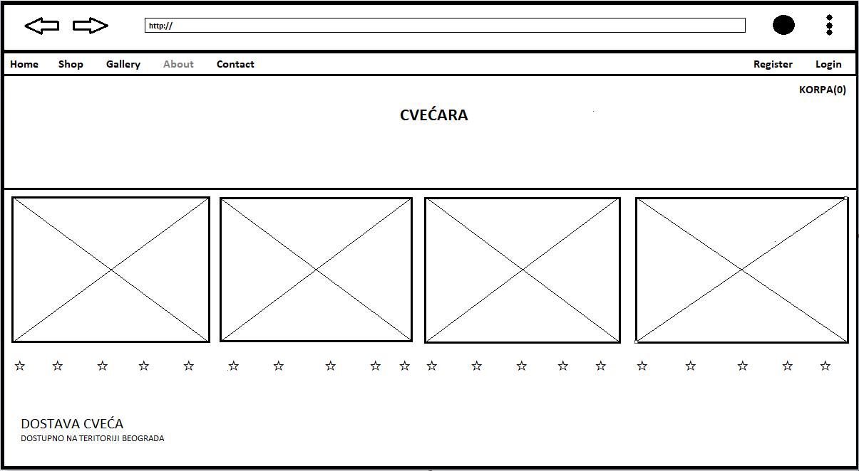

*Home page (slika 1)*

Na ovoj slici je primer početne strane cvećare. Početna strana kao i sve ostale sadrži navigacioni meni uz pomoć kojeg postoji pristup ostalim stranama sajta. Sajt takođe sadrži slike sa najprodavanijim proizvodima kao i opciju za ocenjivanje istih. Ispod navigacionog menija sa desne strane stoji dugme **korpa** koje pokazuje koliko je trenutno proizvoda odabrano. Pritiskom na dugme **korpa** se ide na stranicu za poručivanje(slika9).

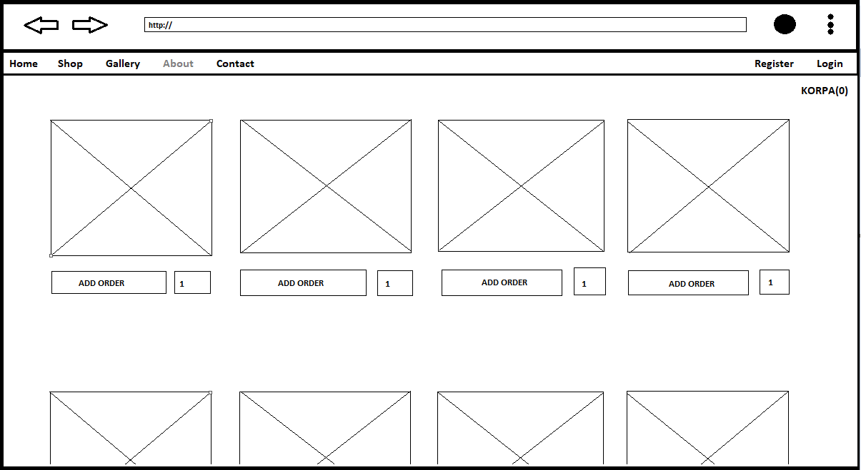

*Shop (slika 2)*